建筑市场简报
2018年第7期(总第七十期)
江门市住房和城乡建设局建筑市场管理科编 2018年9月14日

目 录
一、 房屋建筑及市政工程项目招投标情况
二、“两场”联动及市场监管
三、查处建筑市场违法行为案件情况
四、部分建筑主材指导价（7月）

一、房建及市政项目招投标情况
7月份，全市共完成房建及市政工程招投标项目51项。其中施工类项目完成招投标共39项，招标控制价447954.83万元,中标价443424.07万元,通过招投标节约投资4530.76万元，总下浮率为1.01%。房建类施工项目招标控制价380737.16元，中标价377194.68万元，节约投资3542.48万元，下浮率为0.93%；市政类施工项目招标控制价67217.67万元，中标价66229.39万元，节约投资988.28万元，下浮率为1.47%。
如下表：
地区 | 项目数 |  | 中标价（万元） | 招标控制价（万元） | 降低（万元） | 下浮率（%）
市直 | 房建 | 3 | 4816.08 | 4931.57 | 115.49 | 2.34
市直 | 市政 | 0 | 0 | 0 | 0 | 0
蓬江区 | 房建 | 4 | 311510.06 | 314173.54 | 2663.48 | 0.85
蓬江区 | 市政 | 0 | 0 | 0 | 0 | 0
江海区 | 房建 | 0 | 0 | 0 | 0 | 0
江海区 | 市政 | 3 | 6342.29 | 6601.76 | 259.47 | 3.93
新会区 | 房建 | 5 | 35018.08 | 35374.53 | 356.46 | 1.01
新会区 | 市政 | 3 | 42848.35 | 43294.40 | 446.05 | 1.03
台山市 | 房建 | 6 | 7035.14 | 7265.59 | 230.45 | 3.17
台山市 | 市政 | 2 | 15278.53 | 15543.71 | 265.18 | 1.71
开平市 | 房建 | 4 | 15606.07 | 15756.74 | 150.67 | 1.0
开平市 | 市政 | 1 | 320.47 | 323.51 | 3.042 | 0.9
鹤山市 | 房建 | 6 | 3111.97 | 3137.33 | 25.36 | 0.81
鹤山市 | 市政 | 1 | 1439.75 | 1454.29 | 14.54 | 1.00
恩平市 | 房建 | 1 | 97.28 | 97.86 | 0.58 | 0.59
恩平市 | 市政 | 0 | 0 | 0 | 0 | 0
合计 |  | 39 | 443424.07 | 447954.83 | 4530.76 | 1.01
二、“两场”联动及市场监管
7月份，市直、台山市、开平市、鹤山市、恩平市开展了 “两场”联动检查，情况如下：
（一）市直项目检查情况：
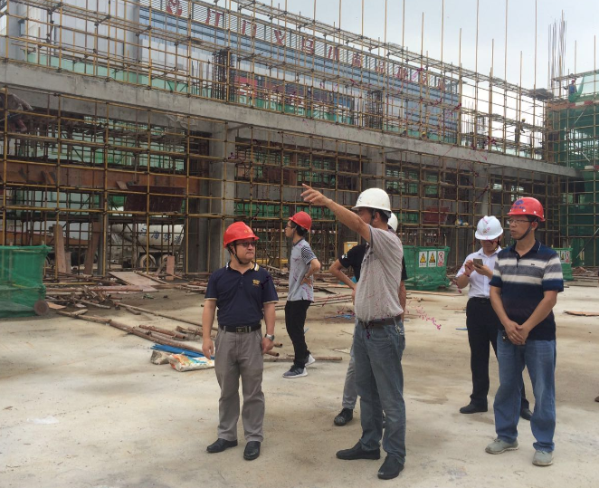
江门市住建局由执法分局局长黄永明带队，对市直在建项目“卷烟物流配送中心工程”开展“两场联动”检查。检查发现该项目项目经理、技术负责人、质检员无正当理由不在现场履职；质量方面存在梁板柱钢筋保护层控制措施缺失，保护层控制不合要求，框架柱主钢筋未按设计要求设置为机械接头或焊接，墙体拉结筋设计要求为沿墙通长设置，现场无通长设置，支座预埋件锚脚焊接未送检检测，地基与基础分部工程未验收，主体已封顶等问题；安全方面存在施工现场材料堆放较乱，外脚手架部分位置未张挂安全网，1#厂房部分临边防护不严等问题以及勘察设计、造价管理等方面共计12项问题。检查组当即发出限期整改通知书，并要求限期落实整改。经核查，施工单位、监理单位对存在的问题已提交书面整改报告，对存在的问题已完成整改。
（二）台山市检查情况：
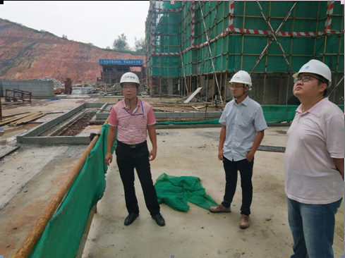
台山市住建局持续做好辖区内建筑市场和施工现场联动管理工作，联合台山市质安站等相关部门对全市各在建房屋市政工程开展质量安全监督检查及“两场”联动检查，共检查40个项目工地，发现安全隐患169项，发出整改通知书40份。对检查发现的问题，均要求施工企业、监理企业认真落实整改，台山市质安站负责落实整改工作的跟踪及督促。
台山市住建局检查碧桂园盛世华府项目
（三）开平市检查情况：
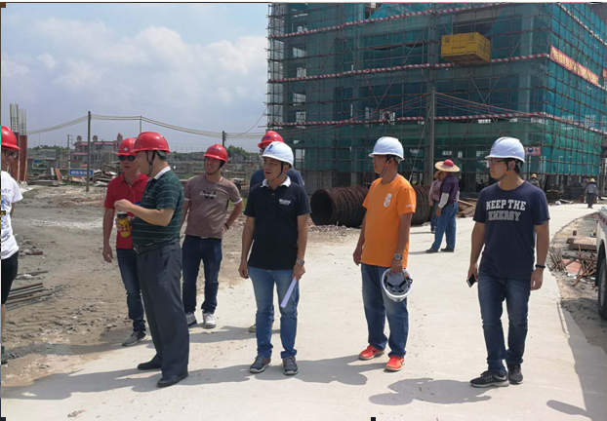
7月份，开平市共检查项目工地4个，发现安全隐患17项，发出限期整改通知书4份。图为开平市住建局组织开展对开平市第二人民医院迁建工程的“两场联动检查”，并对检查发现问题进行督促整改。

（四）鹤山市检查情况：
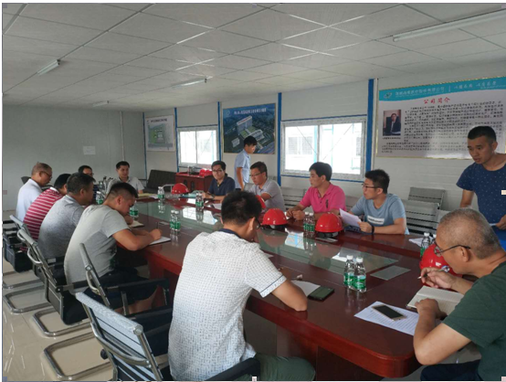
7月份，鹤山市住建局组织建管股、技术股、质安站、造价站等多部门组成联合检查组，开展了对鹤山市建筑市场和施工现场联动管理的监督检查，围绕公有资金投资建设项目、公共建筑、重点工业项目、商品房小区等作为检查对象。7月31日，联合检查组对越秀星汇名庭、绿地·公园城、尚城雅苑、峻廷湾一小、人民医院等多个项目开展“两场联动”专项检查。检查中分别对建筑工程项目的质量、安全生产情况、安全文明施工情况、勘察设计情况、履行合同情况、工人工资支付情况、打击施工转包违法分包专项检查情况等多方面进行监督检查。结合施工现场情况及检查施工档案资料情况，检查组对责任单位发出限期整改通知，要求施工单位加强做好对施工现场安全生产管理工作，加强现场文明施工管理。
鹤山市住建局检查“鹤山市人民医院新院区建设项目”
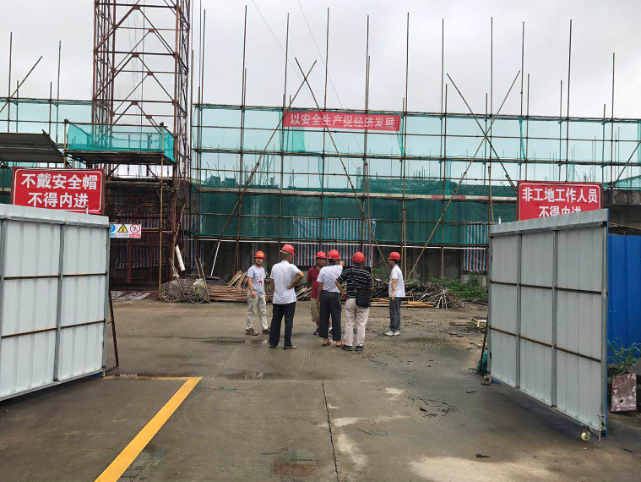
（五）恩平市检查情况：
恩平市住建局开展了以塔吊、施工升降机、物料提升机、高处作业吊篮等为重点的建筑工地起重机械安全隐患大排查。在企业自查的基础上，重点复查起重机械的备案、使用登记手续是否齐全等六个方面问题，对复查中发现六项重点内容不达标的建筑工地，一律停工整改，经恩平市监督站检查确认整改到位后方可复工。大排查行动共出动执法人员74人，检查工程项目20项，发现安全隐患110分项，发出安全隐患整改通知书20份，要求各责任主体针对各自存在的安全隐患落实整改。
恩平市住建局检查富立电子项目工地
三、查处建筑市场违法行为案件情况（7月）
（一）无建筑市场违法行为执法案件。
（二）无查处违法行为典型（重大）案件。
四、部分建筑主材指导价（7月）
序号 | 名称 | 型号 | 单位 | 单价 | 与上月对比（±元） | 备注
1 | 人工 | 综合工 | 工日 | 103.00 | 0.00 | 适用于广东省2010年定额、2012年维修定额
2 | 人工 | 单独装饰 | 工日 | 110.00 | 0.00 | 适用于广东省2010年定额
3 | 钢材 | Φ10以內 | t | 4531.04 | 146.98 | HRB400
4 | 钢材 | Φ12-14 | t | 4571.41 | 115.38 | HRB400
5 | 钢材 | Φ16-25 | t | 4499.83 | 126.08 | HRB400
6 | 水泥 | P.C 32.5 | t | 537.10 | 10.35 | 袋装
7 | 水泥 | P.O 42.5R | t | 561.46 | 10.07 | 袋装
8 | 泵送普通混凝土 | C20 | m³ | 483.73 | 60.10 | 不含泵送费
9 | 泵送普通混凝土 | C25 | m³ | 500.95 | 58.33 | 不含泵送费
10 | 泵送普通混凝土 | C30 | m³ | 516.68 | 58.05 | 不含泵送费
11 | 泵送普通混凝土 | C35 | m³ | 532.95 | 57.23 | 不含泵送费
说明：材料单价含增值税

公开方式：主动公开 1
送：省住建厅，市监委，市府办，市发改局、财政局、法制局、市公共资源
交易中心，各市（区）住建局、高新（江海）区住建水务局，市建筑业
协会、市质监站、安监站、造价站 1
江门市住房和城乡建设局办公室 2018年9月14日印发

